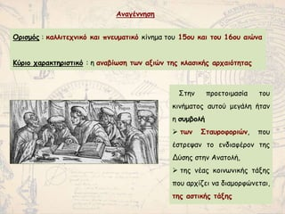

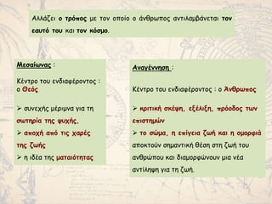

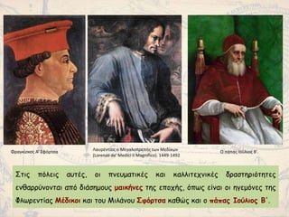

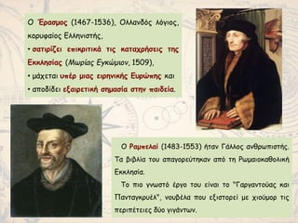

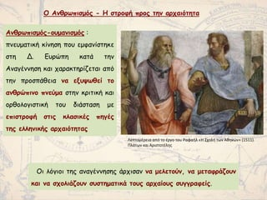

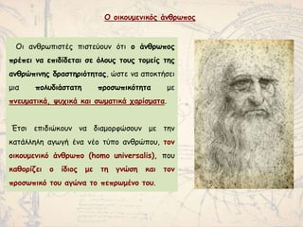

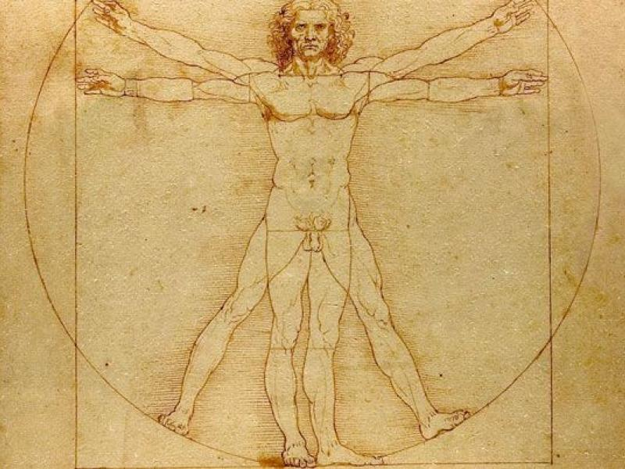

Ο «βιτρουβιανός άνθρωπος» του Ντα Βίντσι: πολυδιάστατος και συμμετρικός, όπως το σύμπαν.

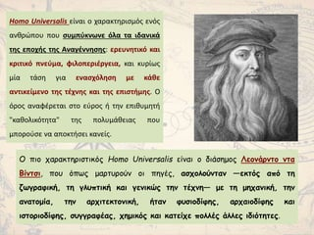

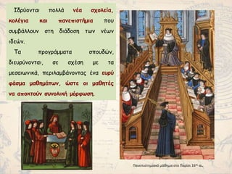

ΕΡΓΑΣΙΕΣ

1)Να διαβάσετε το παράθεμα «Ο ανθρωπιστής δάσκαλος και η νέα αγωγή», σελ. 114σχολικού βιβλίου και να απαντήσετε στις ερωτήσεις του παραθέματος.

2)Εργασία 3,σελ.119 σχολικού βιβλίου.

**2. ΑΝΑΓΕΝΝΗΣΗ ΚΑΙ ΑΝΘΡΩΠΙΣΜΟΣ 15ος -16Ος αι.**

**Αναγέννηση είναι** ένα καλλιτεχνικό και πνευματικό κίνημα που εκδηλώθηκε στον ευρωπαϊκό χώρο παράλληλα με τις Ανακαλύψεις. **Κύρια χαρακτηριστικά της είναι η αναβίωση των αξιών της κλασικής αρχαιότητας, για τη θεμελίωση ενός καινούργιου κόσμου.**

**Ο άνθρωπος διαμορφώνει μια νέα αντίληψη για τον κόσμο που στηρίζεται στην κριτική σκέψη, στην εξέλιξη, στις επιστήμες και στην ιδέα της προόδου. Τώρα ο ίδιος ο άνθρωπος γίνεται το επίκεντρο της παρατήρησης των λογίων, των σοφών και των καλλιτεχνών.**

**Κοιτίδα των πολιτιστικών εξελίξεων είναι οι οικονομικά ακμαίες πόλεις της Ιταλίας (Φλωρεντία, Ρώμη, Βενετία, Μιλάνο). Τις δραστηριότητες ενθαρρύνουν φωτισμένοι «μαικήνες» (ηγεμόνες, πάπες ή εύποροι αστοί).**

**Ο Ανθρωπισμός είναι η στροφή προς τη βαθύτερη γνώση της αρχαιότητας στην οποία στράφηκε ο άνθρωπος της Αναγέννησης, στην προσπάθειά του να εκφράσει τις νέες αξίες**.

Οι Ανθρωπιστές ταξίδευαν σε όλη την Ευρώπη για να διαδόσουν τις νέες ιδέες δημιουργώντας έτσι ένα δίκτυο σχέσεων και πολιτισμού που ονομάστηκε Πολιτεία των Γραμμάτων. Γράφουν στα Λατινικά, αλλά σταδιακά αρχίζουν να υπερασπίζονται τις εθνικές γλώσσες και να συνθέτουν έργα τους σε αυτές.

**Ο Οικουμενικός Άνθρωπος (homo universalis) είναι ένας νέος τύπος ανθρώπου που επιχειρούν να διαμορφώσουν οι Ανθρωπιστές. Χαρακτηριστικά του η πολυδιάστατη προσωπικότητα, με πνευματικά, σωματικά και ψυχικά χαρίσματα, αλλά και η δυνατότητά του να διαμορφώνει το πεπρωμένο του.**

Ιδρύονται πολλά πνευματικά ιδρύματα, με προγράμματα σπουδών που καλύπτουν ένα ευρύ φάσμα μαθημάτων, ώστε οι μαθητές να αποκτούν συνολική μόρφωση.

Η Συμβολή των Ελλήνων λογίων ήταν πολύ σημαντική για τις ανθρωπιστικές σπουδές. Οι λόγιοι κατέφυγαν στη Δύση

μετά την Άλωση της Κωνσταντινούπολης και βοήθησαν και στη διδασκαλία, αλλά και στη συλλογή αρχαίων χειρογράφων από βιβλιοθήκες και ηγεμόνες.

**Η Τυπογραφία εφευρέθηκε γύρω στο 1450 από τον Ιωάννη Γουτεμβέργιο από τη Μαγεντία της Γερμανίας**. Η χρήση κινητών μεταλλικών στοιχείων στην εκτύπωση των βιβλίων βοήθησε στη διάδοση του βιβλίου, το οποίο είναι πλέον αρκετά οικονομικό, άρα προσβάσιμο από όσους ήξεραν γράμματα (κυρίως τους αστούς). Η διάδοση του βιβλίου βοήθησε στην ταχεία διάδοση των ιδεών.

Στα Γράμματα έχουμε μεγάλη λογοτεχνική ανανέωση με τη χρήση των εθνικών γλωσσών και τον εμπλουτισμό της θεματολογίας (Μονταίνι, Θερβάντες, Σαίξπηρ).

**Η διεύρυνση του κόσμου με τις ανακαλύψεις έθεσε νέους προβληματισμούς για τη γη, το σύμπαν και την επιστήμη.**

Η Τέχνη της περιόδου αποτυπώνει την ιδεολογία της Αναγέννησης. Στην Αρχιτεκτονική υπάρχει έντονη επιρροή από την αρχαιότητα. Η γλυπτική και η ζωγραφική απεικονίζει πια γυμνό το ανθρώπινο σώμα και εμπνέεται από μύθους της αρχαιότητας, αλλά και της βίβλου. Οι καλλιτέχνες χρησιμοποιούν την προοπτική και τη φωτοσκίαση (Μποτιτσέλι, Ντα Βίντσι, Μιχαήλ Άγγελος, Ραφαήλ Σάντι, Τιτσιάνο, αλλά και οι Ιερώνυμος Μπος, Άλμπρεχτ Ντύρερ, Δομήνικος Θεοτοκόπουλος κλπ). Στη Μουσική παράλληλα με την εκκλησιαστική καλλιεργείται και η λαϊκή. Υπάρχει σιγά σιγά διαφοροποίηση ανάλογα με τη χώρα. Αναπτύσσεται η πολυφωνική μουσική. Εμφανίζονται το κοντσέρτο και η συμφωνία.

ΕΡΓΑΣΙΕΣ

1)Να διαβάσετε το παράθεμα «Ο ανθρωπιστής δάσκαλος και η νέα αγωγή», σελ. 114σχολικού βιβλίου και να απαντήσετε στις ερωτήσεις του παραθέματος.

2)Εργασία 3,σελ.119 σχολικού βιβλίου.